Гр. МРОА-168 срок сдачи - 13.11.20
ОУД-10 Физика
Преподаватель Смирнов И.В.
Раздел Электродинамика, тема Электростатика - 8 часов
Ответы прислать на электронную почту по адресу: igor.smirnov71@mail.ru

Теоретический блок

Учебники: 1.Г.К. Мякишев, Б.Б. Буховцев, Н.Н. Сотский Физика 10 класс
2. Г.К. Мякишев, Б.Б. Буховцев, Физика 11 класс
3. В.Ф. Дмитриева Физика СПО

Электризация тел. Закон сохранения электрического заряда.
Внимательно прочитайте §86, 87, 88, 90 в учебнике Ф-10 (Мякишев, Буховцев, Сотский) или соотв. темы любого электронного учебника
Выпишите самое важное об электрических зарядах ( на вопросы, выделенные жирным шрифтом, найдите ответы в тексте):
- Все электромагнитные явления обусловлены существованием, движением и взаимодействием электрических зарядов.
А что такое электрический заряд? Какой буквой он обозначается? Назовите единицу измерения электрического заряда (в СИ) и дайте ей определение.
- В природе существует два рода электрических зарядов: положительные и отрицательные. Одноименные заряды отталкиваются, разноименные притягиваются.
- Заряд обязательно связан с телом (частицей). Заряд вне тела существовать не может.
- Электрический заряд тела можно разделить.
А как называется минимальный заряд, существующий в природе? Чему он равен и как обозначается? Какие частицы являются носителями такого заряда? (приведите примеры).
- Атом любого химического элемента в обычном состоянии электрически нейтрален.
А что это означает?
- Тело электризуется, если приобретает или теряет электроны. Заряд q любого тела можно определить по формуле: q = ±N∙|e| (Кл), где N – число электронов .
- Определите, сколько электронов удалено в процессе электризации со стеклянной палочки, если ее заряд 6,4·10⁻⁹ Кл.
- Тела заряжаются в процессе электризации. В этом процессе всегда участвуют два тела, которые оба электризуются .
Виды электризации:
1. электризация при соприкосновении,
2. электризация через влияние.
3. электризация трением ( тела заряжаются разноименно),
Кратко объясните, как происходит электризация трением.
- В любом нейтральном теле заряды обоих знаков содержатся в равных количествах; при электризации происходит перераспределение зарядов между телами.
- Если два тела имеют одинаковые по величине, но противоположные по знаку электрические заряды, то после соприкосновения эти заряженные тела нейтрализуются.
Сформулируйте закон сохранения электрического заряда. Объясните, как он проявляется при различных превращениях элементарных частиц.
- В некоторых телах электрические заряды способны свободно перемещаться. Эти тела называют проводниками электричества (металлы, земля, тело человека и животных, морская вода, растворы солей и кислот в воде и др.)
- Тела, в которых электрические заряды не могут свободно перемещаться, называют непроводниками или изоляторами (или диэлектриками). К ним относятся фарфор, эбонит (смесь серы с каучуком), стекло, резина, пластмасса, капрон и др.

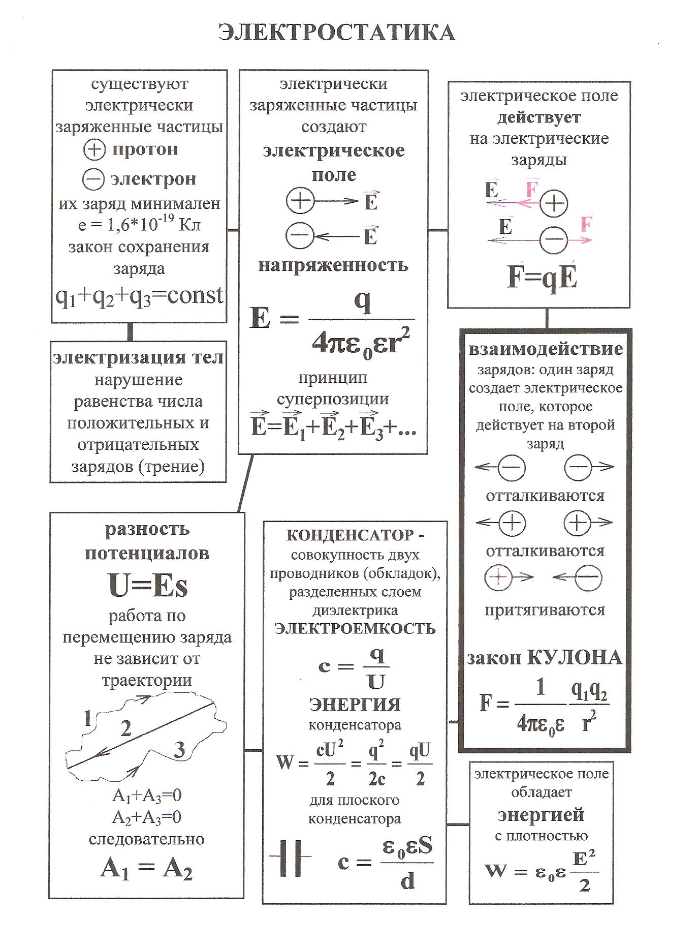

Практический блок
Перед выполнением практических заданий внимательно изучить теоретический материал по учебникам в разделе Электродинамика
Выполнить тестовое задание. Выбрать один правильный ответ
Тестовое задание по теме «Электризация».
- Наэлектризованные тела…
А. могут притягиваться друг к другу или отталкиваться.
Б. могут только притягиваться друг к другу.
В. могут только отталкиваться друг от друга.
Г. никак не взаимодействуют друг с другом.
- Проводниками называют…
А. любые тела в природе.
Б. тела, в которых электрические заряды не могут свободно перемещаться.
В. тела, по которым электрические заряды могут свободно переходить к другим телам.
Г. Среди ответов А-В нет правильного
- Стеклянная палочка при трении о шелк заряжается…
А. положительно, Б. отрицательно, В. Может заряжаться как положительно, так и отрицательно, Г. не заряжается.
- При трении эбонитовой палочки о шерсть…
А. заряжается положительно только эбонитовая палочка, а шерсть остается электронейтральной.
Б. заряжается отрицательно только эбонитовая палочка; шерсть электронейтральна.
В. заряжаются оба тела: палочка - отрицательно, шерсть - положительно.
Г. заряжаются оба тела: палочка – положительно, шерсть – отрицательно.
Д. заряжаются отрицательно и палочка, и шерсть.
- Тела, имеющие заряды противоположного знака,…
А. могут притягиваться друг к другу или отталкиваться.
Б. могут только притягиваться друг к другу.
В. могут только отталкиваться друг от друга.
Г. никак не взаимодействуют друг с другом.
- Какой заряд имеет палочка, поднесенная к заряженному шарику?

А. положительный
Б. отрицательный
В. не имеет заряда
- Наэлектризовать тела можно…
А. только путем трения.
Б. только путем соприкосновения заряженного и незаряженного тел.
В. тремя способами: трением, соприкосновением, влиянием.
Г. только с помощью специальных электрических приборов.

Контрольно-оценочный блок
Контрольная работа по теме «Электростатика»
Уровень А
- Как изменится кулоновская сила, если при прочих равных условиях расстояние между взаимодействующими точечными зарядами увеличить в 2 раза?
А. Увеличится в 2 раза. Б. Уменьшится в 2 раза. В. Увеличится в 4 раза.
Г. Уменьшится в 4 раза.
- Какое направление принято за направление вектора напряженности?
А. Направление силы, действующей на точечный положительный заряд.
Б. Направление силы, действующей на отрицательный заряд.
В. Направление скорости точечного положительного заряда.
Г. Направление скорости точечного отрицательного заряда.
- В каком случае работа по перемещению заряда в электрическом поле равна 0?
А. При перемещении заряда вдоль силовой линии. Б. При перемещении заряда по замкнутой траектории. В. При перемещении заряда против направления силовых линий электрического поля. Г. При перемещении заряда по любой траектории в поле точечного заряда.
- Какая физическая величина определяется отношением силы, действующей на заряд, к величине этого заряда?
А. Напряженность. Б. Напряжение. В. Потенциал. Г. Электроемкость
- Какая физическая величина определяется отношением работы электрического поля по перемещению заряда к величине этого заряда?
А. Напряженность. Б. Напряжение. В. Потенциал. Г. Электроемкость.
- Задача: две параллельные металлические пластины находятся на расстоянии
5 мм друг от друга. Между ними приложено напряжение 20 В. Какова
напряженность электрического поля ?
- Задача: величина заряда на обкладках конденсатора 0,2 Кл, электроемкость конденсатора 10⁴ мкФ. Определите напряжение между обкладками.
- Задача: Определите работу электрического поля при перемещении заряда величиной 2 Кл из точки с потенциалом 20 В в точку с потенциалом 10 В.

Уровень В
Задача № 1. C какой силой притягиваются в атоме водорода ядро и электрон, если расстояние между ними 5·10⁻⁹ см? (Заряд электрона = 1,6 ∙10⁻¹⁹ Кл, а заряд ядра водорода равен заряду электрона с противоположным знаком. Помните, что k = 9∙10⁹ Н∙м²/Кл²)
Задача № 2. Электрон переместился в электрическом поле из точки с потенциалом φ₁=100 В в точку с потенциалом φ₂ = 400 В. Найдите 1. разность потенциалов; 2. работу электрического поля по перемещению электрона.
Задача № 3. В вертикальном поле с напряженностью 10 кВ/м находится в равновесии заряженная пылинка массой 4 г. Определите заряд пылинки.
Задача № 4. Плоский конденсатор состоит из двух пластин площадью 0,02 м² каждая, расположенных на расстоянии 2 мм друг от друга. Между пластинами находится слой слюды
( ε = 6). Какой наибольший заряд можно сообщить конденсатору, если допустимое напряжение
3 кВ?
Задача № 5. Пользуясь данными задачи № 4 , определите энергию конденсатора.
Задача № 6. На каком расстоянии от точечного заряда 9 нКл, находящегося в воде (ε = 81), напряженность поля будет равна 0,25 В/м?
! В уровне «А» выполните не менее 6 заданий; в уровне «В» выберите для решения любые 4 задачи.

